Titul Česká astrofotografie měsíce za duben 2011 obdržel snímek

„Okolí ohnivé hvězdy“, jehož autorem je Ondřej Podlucký.

Tak jako v dubnu 2011 opět zaplál pomyslný astronomický souboj našich astrofotografů, svítí na obloze v souhvězdí Vozky „Planoucí hvězda“. A právě tu si vybral za svůj cíl vítěz dubnového kola soutěže „Česká astrofotografie měsíce“ Ondřej Podlucký.
Na rozdíl od naprosto precizní a hlavně reálné vítězné fotografie je „Planoucí hvězda“ objektem mírně řečeno fabulujícím. Předně to není pouze hvězda a také nehoří ani neplane. Tyto „plameny“ vytváří téměř umělecká kombinace mezihvězdného vodíku svítícího díky energetickému záření přicházejícímu z modré velmi horké hvězdy AE Aurigae s temnými prachovými mlhovinami plnými uhlíku. Celá mlhovina má průměr přibližně 5 světelných roků a díváme se na ni do vzdálenosti asi 1500 světelných roků. Pro své katalogy ji astronomové označili poněkud strohým IC 405.
Zajímavý je i původce svitu této „planoucí“ mlhoviny, samotná hvězda AE Aurigae. Jedná se o nepravidelně proměnnou hvězdu, jejíž jasnost kolísá mezi 5,78 a 6,08 hvězdné velikosti. Je tedy na hranici viditelnosti pouhým okem za vynikajících pozorovacích podmínek. Astronomové o ní dále vědí, že je to „modrý trpaslík hlavní posloupnosti třídy O“ a že se jedná o takzvanou „prchající hvězdu“. Předpokládají totiž, že před zhruba 2,7 milióny let byla díky kolizi dvou binárních hvězdných systémů vyvržena na dlouhou pouť vesmírem z oblasti Trapéz ve velké Mlhovině v Orionu.
Na snímku však nalezneme i další, tentokrát mnohem symetričtější objekt – mlhovinu IC 410. Ta se sice nehonosí žádnou honosnou přezdívkou, není však vůbec méně zajímavá. Jejím základem je opět mohutné vodíkové mračno, poněkud zašpiněné mezihvězdným prachem a dosahující průměru okolo 100 světelných roků. V jejím nitru se skrývají hvězdy, jež se zde zrodily přibližně před 4 milióny let a které nyní vytvářejí hvězdokupu NGC 1893. Jejich hvězdný vítr opracovává plyn do bizarních tvarů. Dva mohutné proudy materiálu vyvrženého z nitra mlhoviny, které můžeme pozorovat jako dva „pulce“ prodírající se mezihvězdným materiálem, představují zároveň potenciální hvězdné porodnice. Jejich délka je přibližně 10 světelných roků. Mlhovina, stejně jako uvnitř ukrytá hvězdokupa jsou od nás vzdáleny přibližně 12 000 světelných roků.
Závěrem bychom rádi autorovi vítězného snímku poděkovali, že snímek nejen pořídil, ale zejména se o něj podělil se všemi zájemci o krásy vesmíru a jeho tajemství. Není tak úplně běžné podívat se do nitra dějů, které svou mohutností, velikostí i energií přesahují i ty naše nejbujnější představy o síle vesmíru. A právě okolí „Planoucí hvězdy“ takovou oblastí je.

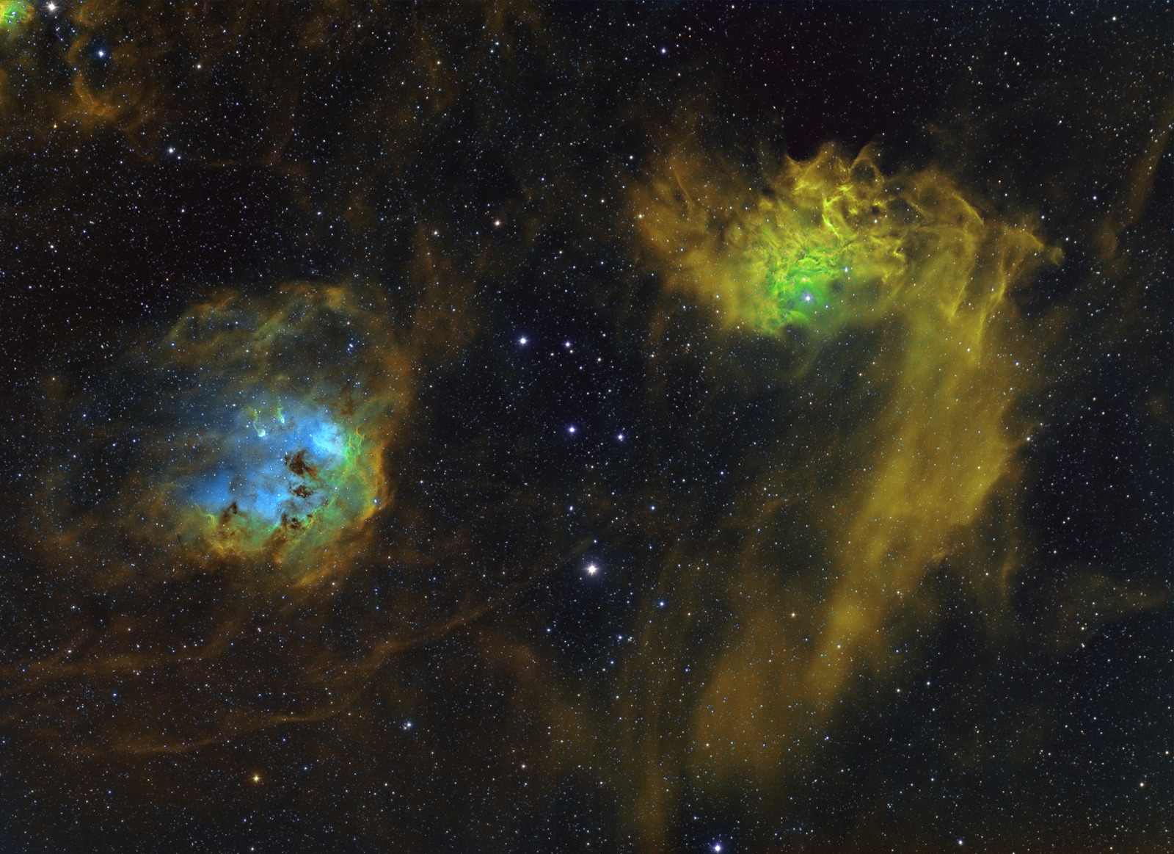
Jméno: Ondřej Podlucký, 32 let
Název: IC 405 & IC 410 Flaming Star & Tadpoles Nebula - HST Palette
Datum: 4.,30.1.2011, 2.,6.,7.,8.,23.,24.,25.,28.2.2011, 2.,4.,6.,7.,8.3.2011
Místo: Jirny
Přístroj: Borg 101ED + F4ED reduktor, CCD MII G2-8300, Filtry: Baader Ha 7nm, OIII 8.5nm, SII 8nm
Pointace: Walimex 90/500, Watec120n+, TV Guider
Montáž: EQ6 SS
Expozice: 7.25h/8h Ha, 8.5h/10h OIII, 7,5h/10h SII (IC405/IC410)
Zpracování: snímání a kalibrace(DF,FF,Bias) SIMS, registrace a složení Registar, finální doladění Adobe Photoshop

Vítězné snímky v jednotlivých měsících a další informace si můžete prohlédnout
na http://www.astro.cz/cam/.

Za porotu ČAM Marcel Bělík, Hvězdárna v Úpici.

